UR-100V «LightSpeed»: in Lichtgeschwindigkeit

Genf – 07 Februar 2024
In einer Zeit, in der Science-Fiction Wirklichkeit wird, wirken bestimmte digitale Werte beruhigend, universell oder sogar unvergänglich. Dazu gehört auch die geheimnisvolle Zahl 299 792,458 km/s. Diese stammt gleichermassen aus der Theorie der klassischen Mechanik wie den azimovschen Phantasmagorien. Sie steht für die ultimative, nur von Eingeweihten beherrschte Geschwindigkeit der Energieausbreitung. Ein universeller Wert für die mit dem Buchstaben «c» abgekürzte Lichtgeschwindigkeit.
Die fast mystische Zahl verweist auf die Grundlagen der einsteinschen Relativitätstheorie ebenso wie auf die futuristischen Visionen einer von den Jedi-Rittern aus Star Wars oder den unerschrockenen Offizieren aus dem Raumschiff Enterprise erforschten, fernen Galaxie. Wer diese Geschwindigkeit beherrscht, kann in den Hyperraum vordringen, die Gesetze der Physik überwinden und durch die verschiedenen Dimensionen des Universums reisen. Ein Abenteuer, dass den Taktikern der Goa’ulds aus Stargate sowie den Navigatoren der Raumgilde des Dune-Zyklus alle Ehre machen würde.
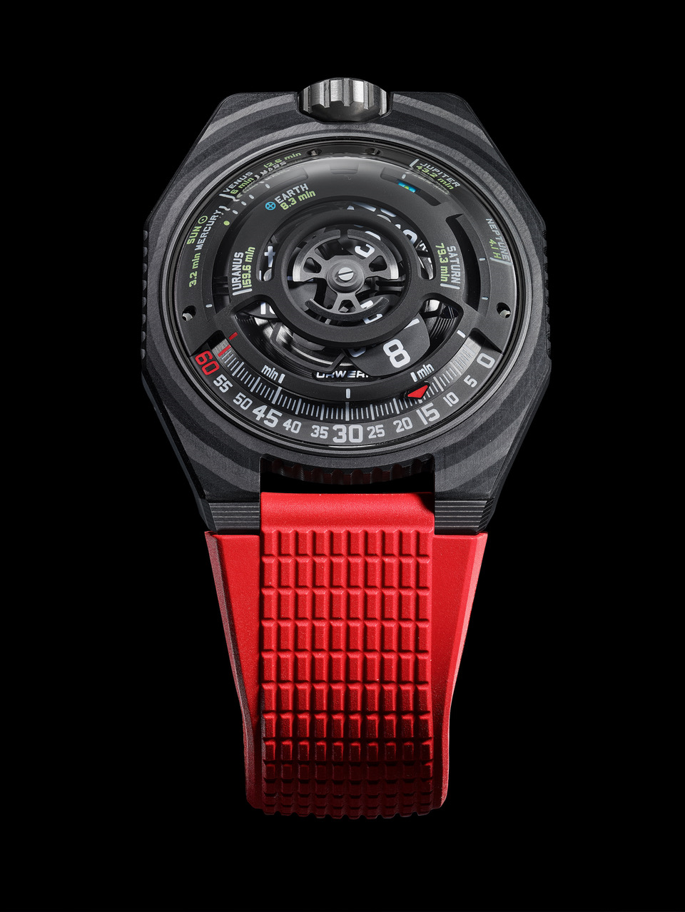

Die UR-100V LightSpeed von URWERK realisiert den Traum, Zeit, Raum und Licht an einem einzigen Ort zu vereinen. Martin Frei, Mitbegründer und künstlerischer Direktor von URWERK, sagt: «Mit dieser Kreation trägt man ein Stückchen des Universums und eine Miniaturversion des Kosmos im menschlichen Massstab am Handgelenk.» Die UR-100V LightSpeed birgt tatsächlich ein dreidimensionales Planetarium mit acht Himmelskörpern aus unserem Sonnensystem als acht Referenzpunkte. «Wir haben berechnet und dargestellt, wie lange ein Lichtstrahl von der Sonne bis zu diesen einzelnen Planeten braucht», erklärt er. «So benötigt beispielsweise ein Sonnenstrahl bis zur Erde 8,3 Minuten und weitere 35 Minuten von dort bis zum Jupiter. Eine Reise durch Raum und Zeit mit dem magischsten Raumschiff aller Zeiten, dem Licht.» «Diese Geschichte hat man uns allen als Kind erzählt», fügt URWERK-Mitbegründer und Uhrmachermeister Felix Baumgartner hinzu. «Sie erklärt uns unseren Platz auf der Erde, die Unendlichkeit des Universums und unsere verschobene zeitliche Wahrnehmung: Wenn wir am Himmel einen Stern leuchten sehen, ist dieser sicherlich schon lange erloschen. Was wir sehen, existiert nicht mehr, denn wir sehen etwas aus der Vergangenheit, das nicht mehr da ist.»

Tatsache ist: Ein Sonnenstrahl erreicht jeden Planeten in einer messbaren Zeit, die uns die schwindelerregenden Distanzen sowie die vergängliche Schönheit unseres Systems vor Augen führt. Das Licht, das wir heute sehen, ist nur ein Echo der Vergangenheit, eine Art Standbild der kosmischen Zeit. In unserem Raum-Zeit-System berührt das Sonnenlicht die Planeten wie folgt: Merkur in 3,2 min, Venus in 6 min, Erde in 8,3 min, Mars in 12,6 min, Jupiter in 43,2 min, Saturn in 79,3 min, Uranus in 159,6 min und Neptun in 4,1 Stunden. Die UR-100V LightSpeed versinnbildlicht diese Schönheit und nimmt die Sonne als ultimative Referenz und Inspirationsquelle des Rotors auf der Rückseite.

"Das Licht dient als unsere Verbindung zum Universum und repräsentiert die kleinste übertragbare Energieeinheit. Seine elektromagnetischen Strahlungen liegen genau in dem Bereich, den unsere Augen wahrnehmen können. Diese Fähigkeit, Informationen zu visualisieren und zu interpretieren, rekonstruiert unsere Wahrnehmung der Welt. Ob wir in die Ferne Sterne betrachten oder durch ein Mikroskop schauen, das Licht übermittelt wesentliche Details, die unser Verständnis der Realität prägen und kontinuierlich unser Wissen und Verständnis des weiten und komplexen Universums um uns herum erweitern", schließt Martin Frei.

Neben dieser interstellaren Dimension übernimmt die UR-100V LightSpeed die zeigerlose Anzeige von Stunden und Minuten. Anstelle der Zeiger wandert ein Satellit einer halbkreisförmigen Skala entlang. Der erste trägt die Stunden, die zweite die Minuten. Erreicht ein Stunden-Satellit das Ende der 60-Minuten-Skala, erscheint ein neuer mit der folgenden Stunde auf der Höhe der Minutenskala. Niemand hätte sich träumen lassen, dass dieses einer Pendule aus dem 17. Jahrhundert entliehene Prinzip so kreativ neu durchdacht, abgewandelt und in Raum, Volumen und Zeit umgesetzt werden kann.

UR-100V «LightSpeed»

Werk
Kaliber | UR 12.02 mit Automatikaufzug, Regulierung mithilfe des profilierten Propellers Windfänger
Lagersteine | 40
Frequenz | 28 800 Halbschwingungen pro Stunde oder 4 Hz
Gangreserve | 48 Stunden
Werkstoffe | Von Genfer Kreuzen aus Berylliumbronze eingefasste Stundensatelliten in Aluminium, Karussell in Aluminium, Dreifachplatine in ARCAP, wasserdichte Kassette in Titan, Aluminiumrotor mit schwarzer PVD-Beschichtung
Vollendungen | Kreisförmig gekörnt, sand- und mikrokugelgestrahlt sowie kreisgeschliffen  Abgeschrägte Schraubenköpfe  Stunden- und Minutenindexe mit Super-LumiNova
Anzeigen | Stundenanzeige über Satelliten, Minuten, Zeit, die ein Sonnenstrahl bis zu den acht Planeten des Sonnensystems braucht
Gehäuse
Werkstoffe | Schwarzes Karbon (ThinPly mit 54 Schichten), sand- und mikrokugelgestrahlter Boden in Titan Grad 5 mit schwarzer DLC-Beschichtung
Abmessungen | Breite: 43 mm, Länge: 51,73 mm, Höhe: 14,55 mm
Glas | Saphirglas
Wasserdichtigkeit | Verschraubte Krone, wasserdichte Kassette, druckgeprüft bis 5 atm (50 m)
Armband | Strukturierter Kautschuk mit Faltschliesse
Preis: | CHF 65 000 (vor Steuern)

